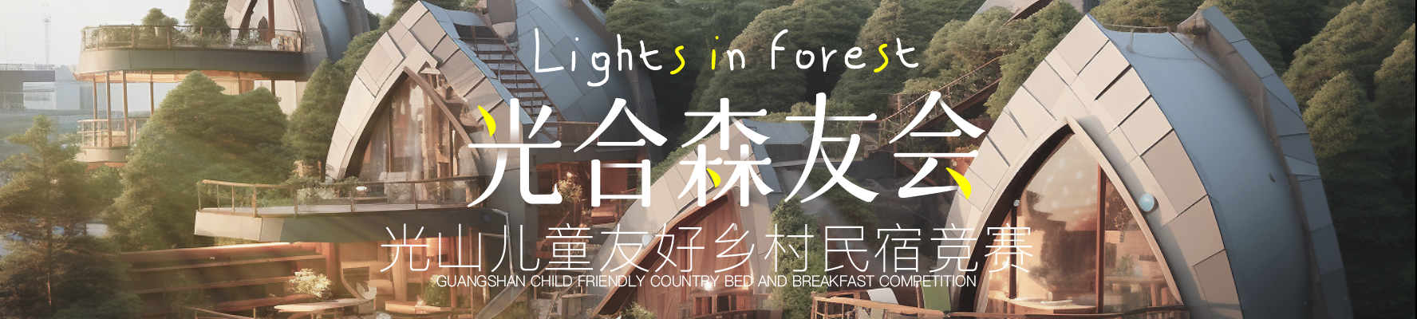
团队名称 | （请填写公司/工作室/院校名称）
参赛类别
作品名称
团队负责人 | 姓名 | 联系电话 | 邮箱 | 单位/学校
是否具备独立法人资格
工作年限
是否持有一级注册建筑师资格
团队成员
参赛作品思路
（300字）
备注

